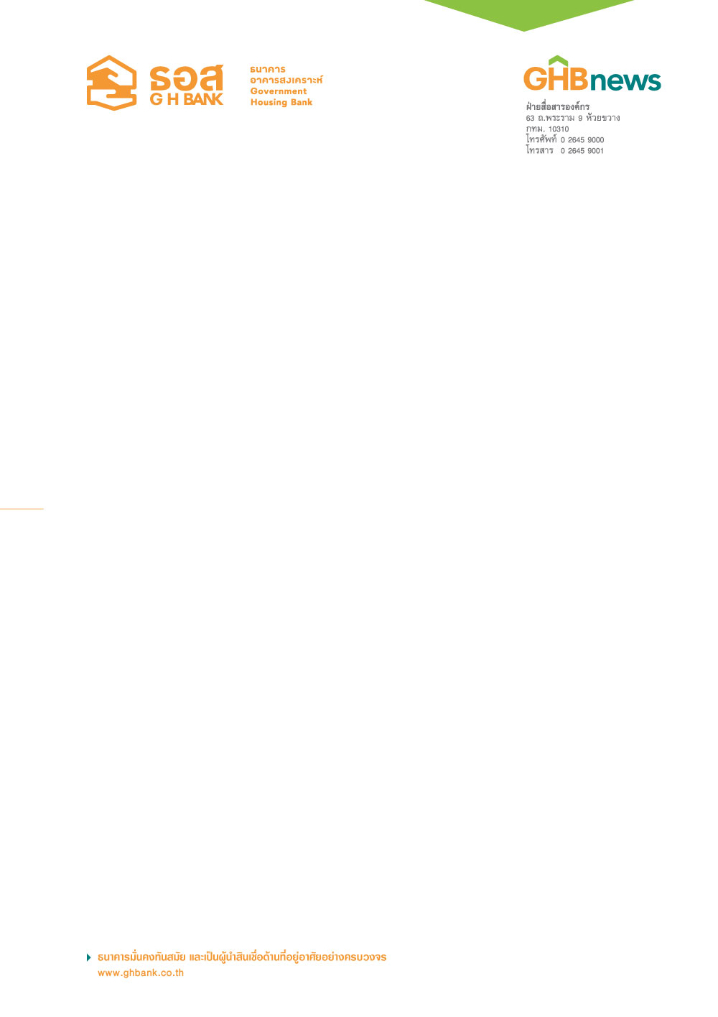

ธอส.กระตุ้นเศรษฐกิจภาคใต้ กับสินเชื่อบ้านอัตราดอกเบี้ยปีแรก 1.99% ต่อปี
และคัดบ้านมือสองคุณภาพดีกับโปรโมชั่นผ่อน 0% นาน 12 เดือน
ในงาน “Thailand Smart Money 2015 สุราษฎร์ธานี ครั้งที่ 3” 18-20 กันยายนนี้

ธนาคารอาคารสงเคราะห์ ฉลองครบรอบ 62 ปี ร่วมกระตุ้นเศรษฐกิจภาคใต้ จัดโปรโมชั่นสินเชื่อบ้านอัตราดอกเบี้ยพิเศษปีแรก 1.99% ต่อปี ฟรี!! ค่าธรรมเนียมการยื่นกู้ และคิดค่าประเมินราคาหลักประกันเพียง 1,500 บาทอัตราเดียวทุกวงเงินกู้ นอกจากนี้ยังคัดบ้านมือสอง(ทรัพย์ NPA) ในจังหวัดสุราษฎร์ธานีและจังหวัดใกล้เคียงมาจำหน่าย พร้อมด้วยโปรโมชั่นสินเชื่อสำหรับผู้ซื้อทรัพย์ NPA อัตราดอกเบี้ย 0% นาน 12 เดือน เฉพาะในงาน Thailand Smart Money 2015 สุราษฎร์ธานี ครั้งที่ 3 ระหว่างวันที่ 18-20 กันยายนนี้ ณ สุราษฎร์ธานี ฮอลล์ ชั้น 4 ศูนย์การค้าเซ็นทรัลพลาซา สุราษฎร์ธานี
นางอังคณา ปิลันธน์โอวาท ไชยมนัส กรรมการผู้จัดการ ธนาคารอาคารสงเคราะห์ (ธอส.) เปิดเผยว่า เพื่อเป็นการฉลองครบรอบการดำเนินงาน 62 ปีภายใต้แนวคิด “62 ปี ธอส.บริการด้วยหัวใจ เพื่อความสุขของคนไทยได้มีบ้าน” ธนาคารจึงร่วมกระตุ้นเศรษฐกิจ โดยการเพิ่มโอกาสให้ประชาชน โดยเฉพาะผู้มีรายได้น้อยและปานกลางได้มีที่อยู่อาศัยเป็นของตนเอง ด้วยการเข้าร่วมออกบูธในงาน Thailand Smart Money 2015 สุราษฎร์ธานี ครั้งที่ 3 นำผลิตภัณฑ์การเงินสุดพิเศษไปให้บริการประชาชน นำโดย สินเชื่อบ้านอัตราดอกเบี้ยพิเศษปีแรก 1.99% ต่อปี ปีที่ 2 อัตราดอกเบี้ย 4.85% ต่อปี ปีที่ 3 เป็นต้นไป จนถึงตลอดอายุสัญญากู้ กรณีลูกค้าสวัสดิการคิดอัตราดอกเบี้ย เท่ากับ MRR-1.00% ต่อปี กรณีลูกค้ารายย่อยทั่วไป คิดอัตราดอกเบี้ยเท่ากับ MRR-0.50% ต่อปี (ปัจจุบันอัตราดอกเบี้ย MRR ธอส.เท่ากับ 6.750% ต่อปี) ให้กู้สำหรับซื้อที่ดิน อาคาร/ห้องชุด ปลูกสร้าง ต่อเติม ขยาย ซ่อมแซมอาคาร ไถ่ถอนจำนองและซื้ออุปกรณ์ที่เกี่ยวเนื่องเพื่อประโยชน์ในการอยู่อาศัยพร้อมกับกู้เพื่อที่อยู่อาศัย พิเศษ!! ยกเว้นค่าธรรมเนียมการยื่นกู้ และคิดค่าประเมินราคาหลักประกันเพียง 1,500 บาททุกวงเงินกู้ เฉพาะลูกค้าที่จองสิทธิ์ภายในงานฯ พร้อมยื่นคำขอกู้ภายในวันที่ 30 ตุลาคม 2558 และทำ นิติกรรมภายในวันที่ 30 พฤศจิกายน 2558 เท่านั้น สำหรับลูกค้าที่จองสิทธิ์ยื่นกู้ และทำนิติกรรมที่มีวงเงินสูงสุดภายในระยะเวลาและเงื่อนไขที่ธนาคารกำหนด จะได้รับฟรี แพคเกจที่พักสุดหรู “อัญชนา รีสอร์ท แอนด์ สปา” ปราณบุรี จ.ประจวบคีรีขันธ์ ห้อง Deluxe 2 วัน 1 คืน มูลค่า 6,000 บาท ส่วนผู้ที่วงเงินทำนิติกรรมสูงสุดอันดับ 2 รับฟรี ชุดบัตรชมภาพยนตร์จาก “บริษัท เมเจอร์ ซีนีเพล็กซ์ กรุ้ป จำกัด(มหาชน) 1 ชุด (ชุดละ 6 ใบ) มูลค่า 960 บาท และกรณีวงเงินทำนิติกรรมสูงที่สุด 62 อันดับแรก ยังได้รับส่วนลดสูงสุด 4,500 บาท เมื่อซื้อสินค้าจาก Index Living Mall ทุกสาขา และรับส่วนลด 3% เมื่อซื้อเครื่องใช้ไฟฟ้าในศูนย์รวมเครื่องใช้ไฟฟ้า Power One ภายใน Index Living Mall ตั้งแต่ 30,000 บาทขึ้นไปอีกด้วย

ขณะเดียวกันธนาคารได้คัดบ้านมือสอง (ทรัพย์ NPA) คุณภาพดี ทำเลเด่น ทั้งประเภท บ้านเดี่ยว บ้านแฝด ทาวน์เฮาส์ ห้องชุด อาคารพาณิชย์ และที่ดินเปล่า ในพื้นที่ จ.สุราษฎร์ธานี จ.ชุมพร จ.กระบี่ และ จ.ภูเก็ต มาจำหน่าย ซึ่งผู้ซื้อบ้านมือสองของธนาคาร สามารถรับแคมเปญ “เงินดาวน์ผ่อนได้” ผ่อนชำระเงินดาวน์ 10% ของราคาซื้อขาย ดอกเบี้ย 0% นานถึง 12 เดือน หรือหากเทเงินดาวน์ 10% ของราคาซื้อขาย ส่วนที่เหลืออีก 90% รับสินเชื่อดอกเบี้ย 0% นาน 12 เดือน วงเงินให้กู้สูงสุดไม่เกิน 90 % ไม่เสียค่าประเมินราคาทรัพย์สิน ผ่อนนานสูงสุดถึง 30 ปี

ทั้งนี้ ลูกค้าที่สนใจสามารถเข้าเยี่ยมชมบูธ ของ ธอส. ได้ที่งาน Thailand Smart Money 2015 สุราษฎร์ธานี ครั้งที่ 3 ระหว่างวันที่ 18-20 กันยายนนี้ ณ สุราษฎร์ธานี ฮอลล์ ชั้น 4 ศูนย์การค้าเซ็นทรัลพลาซา สุราษฎร์ธานี สอบถามรายละเอียดเพิ่มเติมได้ที่ ศูนย์ลูกค้าสัมพันธ์ (Call Center) โทร 0-2645-9000 หรือ www.ghbank.co.th และ Facebook fanpage ธนาคารอาคารสงเคราะห์

ฝ่ายสื่อสารองค์กร
17 กันยายน 2558

